大连民族大学
计算机科学与工程学院实验报告
实验题目： HTTP请求、响应及状态管理之简易聊天室
课程名称： Web技术及应用
实验类型：□演示性 □验证性 □操作性 ■设计性 □综合性
专业：软件工程 班级：2015-3 学生姓名：马坤 学号：2015082310
实验日期： 2017年 11月27日 实验地点：软件专业实训室F303
实验学时：4 实验成绩：
指导教师签字： 2017年 月 日

实验目的：
- 掌握HttpRequest对象的应用。
- 掌握HttpResponse对象的应用。
- 掌握Session、Application应用。
实验内容：
设计并实现一个简易的聊天室，页面效果如下图所示：
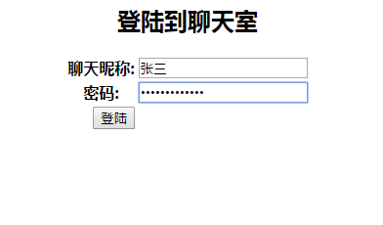 | 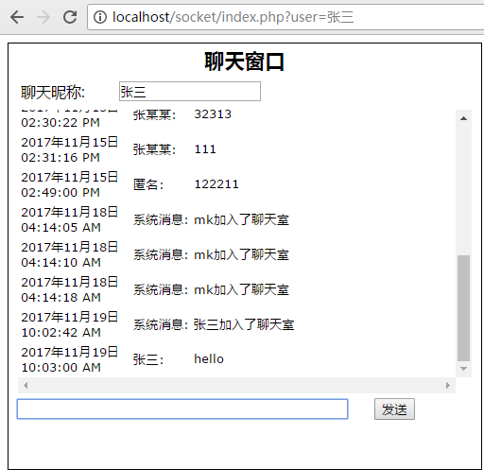
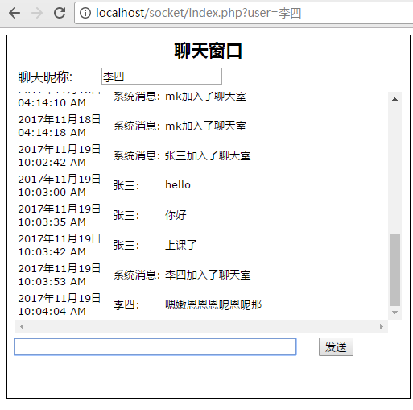 | 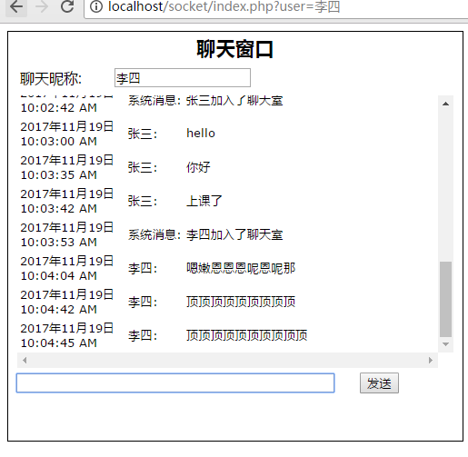

实验过程：
1.整体思路：该实验主要通过Ajax的异步请求完成的，在登陆的时候将用户的昵称存放到session中，在聊天室将聊天室中的每个人的发言放入数据库中，然后建立定时器，每隔0.5S聊天室页面向chat_recv_ajax页面发起异步请求，chat_recv_ajax页面接受到请求后，向数据库中查询所有的消息，并将查询到的消息返回给index页面,在index接受到返回数据的时候，利用innerHTML将消息内容显示在聊天界面。
- 主要代码解析:
function getMsg() {
if (typeof XMLHttpRequest != "undefined") {
oxmlHttp = new XMLHttpRequest();
} else if (window.ActiveXObject) {
oxmlHttp = new ActiveXObject("Microsoft.XMLHttp");
}
if (oxmlHttp == null) {
alert("浏览器不支持XML Http Request！");
return;
}
oxmlHttp.onreadystatechange = getMsg_result; //获取到的信息返回函数
oxmlHttp.open("GET", URI("chat_recv_ajax.php"), true);
oxmlHttp.send(null);
}
该函数是整个实验的核心，异步请求chat_recv_ajax.php页面,通过oxmlHttp = new XMLHttpRequest();建立一个新的xmlHttp对象，由于不是所有版本的浏览其都支持xmlHttp所以要排除掉不支持该功能的浏览器，紧接着在下面将消息返回数据接收函数设置为getMsg_result紧接着发送给URL
function getMsg_result() {
if (oxmlHttp.readyState == 4 || oxmlHttp.readyState == "complete") {
if (document.getElementById("DIV_CHAT") != null) {
document.getElementById("DIV_CHAT").innerHTML = oxmlHttp.responseText;
oxmlHttp = null;
}
var scrollDiv = document.getElementById("DIV_CHAT");
scrollDiv.scrollTop = scrollDiv.scrollHeight;
}
}
这部分代码为index页面接受消息数据的返回函数使用oxmlHttp.readyState == 4
来判断ajax是否成功的完成了一个周期并拿到了数据，在拿到数据后在下面的代码将消息显示到消息栏中
$sql = "SELECT *, date_format(chatdate,'%Y年%m月%d日 %r') from chat order by ID desc limit 200";
$sql = "SELECT * FROM (" . $sql . ") order by ID";
$result = mysql_query($sql) or die('Query failed: ' . mysql_error());
$msg="<table border='0' style='font-size: 10pt;'>";
while ($line = mysql_fetch_array($result, MYSQL_ASSOC))
{
$msg = $msg . "<tr><td width='115px'>" . $line["cdt"] . " </td>" .
"<td>" . $line["username"] . ": </td>" .
"<td>" . $line["msg"] . "</td></tr>";
}
$msg=$msg . "</table>";echo $msg;
该代码部分为chat_recv_ajax.php的关键代码（之前连接数据库的部分省略），
在收到index页面请求后通过一个子查询查询出数据库中所有信息，然后按条将每条按输出格式将其封装到$msg中，在所有数据都封装之后将$msg返回给index页面

实验总结：
该实验让我熟悉了ajax异步消息传输的用法，以及PHP与mysql的交互

